2022年云南省初中学业水平考试
化学试题卷
可能用到的相对原子质量：H-1 C-12 N-14 O-16 Na-23 S-32 Ca-40 Ba-137
第Ⅰ卷(选择题，共45分)
一、选择题(本大题共20个小题，第1~15小题，每小题2分，第16~20小题，每小题3分，共45分。每小题只有一个选项符合题意，多选、错选或不选均不得分)
1. “宋有青瓷、元有青花、明有粗陶、清有紫陶”。云南建水人早在3500多年前就攀握了制陶技术。下列陶瓷制作过程中属于化学变化的是
A. 镇浆制泥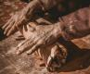 B. 拉坯造型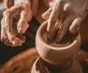
C. 高温烧制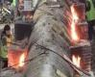 D. 磨光上釉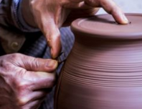
2. 下列杯子使用的主要材料中，属于有机合成材料的是
A. 不锈钢水杯 B. 玻璃水杯 C. 陶瓷水杯 D. 塑料水杯
3. 下列物质中属于氧化物的是
A. O₂ B. SiO₂ C. H₂SiO₃ D. Na₂SiO₃
4. 下列关于“端午时节粽飘香”这一宏观现象的微观解释正确的是
A. 分子之间有间隔 B. 分子的质量很小
C. 分子在不断运动 D. 分子的体积很小
5. 绿色植物进行光合作用时，生成能供给动植物呼吸的气体是
A. N₂ B. O₂ C. CO₂ D. Ne
6. 辣椒具有温中散寒，除湿开胃的功效。下表是某辣椒的主要营养成分信息，其中含量最高的营养素是
营养成分 | 蛋白质 | 脂肪 | 糖类 | 维生素
每100g含 | 1.4g | 0.3g | 3.7g | 63.0mg

A. 蛋白质 B. 脂肪 C. 糖类 D. 维生素
7. 幼儿及青少年缺钙会患佝偻病。因此，每日必须摄入足够量的钙。这里的“钙”指的是
A. 原子 B. 分子 C. 元素 D. 单质
8. 合理使用化肥对“发展粮食产业，助力乡村振兴”具有重要意义。下列化肥属于复合肥的是
A. KNO₃ B. K₂SO₄ C. CO(NH₂)₂ D. Ca(H₂PO₄)₂
9. 下列溶液中溶剂不是水的是
A. 碘酒溶液 B. 生理盐水 C. 过氧化氢溶液 D. 葡萄糖注射液
10. 下列灭火方法不正确的是
A. 森林起火一一砍伐树木形成隔离带 B. 油锅起火一一用锅盖盖灭
C. 图书馆内图书起火一一用二氧化碳灭火器灭火 D. 汽油着火一一用水浇灭
11. 正确的实验操作是实验成功的保证。下列实验操作不正确的是
A. 振荡试管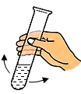 B. 添加酒精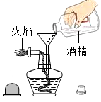
C. 稀释浓硫酸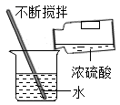 D. 测定溶液的pH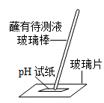
12. 天宫课堂中，宇航员通过实验呈现了“奥运五环”，实验中使用了指示剂一一溴百里酚蓝，溴百里酚蓝溶液在不同环境中的显色情况如下：
溶液 | 中性溶液 | 碱性溶液 | 酸性溶液
颜色 | 绿色 | 蓝色 | 黄色
下列溶液能使绿色溴百里酚蓝溶液变为黄色的是
A. 氯化钠溶液 B. 醋酸溶液 C. 氢氧化钾溶液 D. 碳酸钠溶液
13. 浩瀚的大海美丽而富饶，钠元素是其中含量较高的元素。下图为钠的原子结构示意图，有关钠原子的说法不正确的是
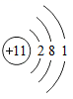
A. 核外有3个电子层 B. 质子数为11
C. 易失电子形成阳离子 D. “+”表示钠原子带正电
14. 铑被用于汽车催化转化器，使氮氧化物转化成无害气体。铑元素在元素周期表中的相关信息如图所示，下列说法不正确的是
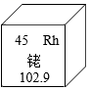
A. 铑的原子序数为45 B. 铑的元素符号为Rh
C. 铑是一种金属元素 D. 一个铑原子的质量为102.9g
15. 云南文山有“中国三七之乡”的美誉。《本草纲目》记载：“三七近时始出，南人军中，用为金疮要药，云有奇功”。三七中止血的活性成分主要是田七氨酸(C₅H₈N₂O₅)，下列说法正确的是
A. 田七氨酸是由碳、氢、氮、氧四种元素组成的有机物
B. 田七氨酸中含N₂O₅分子
C. 田七氨酸中碳元素的质量分数最大
D. 田七氨酸中碳、氢、氮、氧元素的质量比为5:8:2:5
16. 人工光合固碳装置通过电化学手段将二氧化碳还原为甲酸(HCOOH)。该反应的微观示意图如下，有关该反应的说法不正确的是
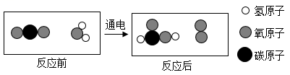
A. 从反应价值看：可减少CO₂的排放
B. 从守恒关系看：反应前后原子的种类、数目不变
C. 从价态变化看：反应前后各元素的化合价不变
D. 从表示方法看：反应的化学方程式为2CO₂+2H₂O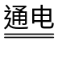2HCOOH+O₂
17. 下列实验设计不能达到其对应实验目的的是
选项 | A | B | C | D
实验设计 | 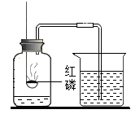 | 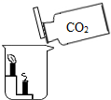 | 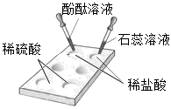 | 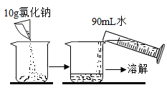
实验目的 | 测定空气中氧气的含量 | 探究CO₂不支持燃烧，密度比空气大 | 探究酸与指示剂作用 | 配制100g10%的氯化钠溶液(p_{水}=lg/mL)

A. A B. B C. C D. D
18. 下列实验方案设计不正确的是
选项 | 实验目的 | 实验方案
A | 鉴别涤纶纤维和羊毛纤维 | 分别灼烧，闻气味
B | 鉴别KCl固体和NH₄Cl固体 | 分别加熟石灰研磨，闻气味
C | 检验NaOH溶液是否完全变质 | 取样，滴加石灰水，再滴加酚酞溶液
D | 除去CO₂中的水蒸气 | 将混合气体通过盛有浓硫酸的洗气装置

A. A B. B C. C D. D
19. 为探究硝酸钾的溶解性，进行了下图所示实验(实验过程)
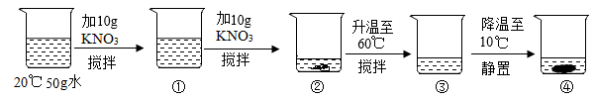
结合硝酸钾在不同温度下的溶解度，判断下列说法不正确的是
温度/℃ | 10 | 20 | 30 | 40 | 50 | 60
KNO₃溶解度/g | 20.9 | 31.6 | 45.8 | 639 | 85.5 | 110.0

A. ①③中的溶液均为不饱和溶液 B. ②③中溶液的质量：③>②
C. ②③④中溶液的溶质质量分数：③>②>④ D. ④中析出晶体的质量是0.9g
20. 甲、乙、丙、丁是初中化学常见的物质，在一定条件下它们之间的转化关系如图所示。下列推断中正确的个数有
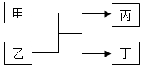
①甲、乙、丙、丁可能含有同一种元素
②若甲为单质，则此反应一定是置换反应
③若丙为氯化钠，则甲、乙中一定有碱
④若丙为Cu(NO₃)₂，则甲可能为单质、氧化物、酸、碱或盐
A. 1个 B. 2个 C. 3个 D. 4个
第Ⅱ卷 非选择题(共55分)
二、填空与简答(本大题共5个小题，化学方程式每空2分，其余每空1分，共33分)
21. 完成下列填空：
（1）化学用语是最简明、信息丰富、国际通用语言。请用化学用语填空：
①氦元素___________。
②镁离子___________。
③2个过氧化氢分子___________。
④某化合物中，同种元素呈现不同的化合价，该化合物可以是____________。
（2）下列化学符号中，数字“3”可表示不同的含义，其中表示一个离子所带电荷数的是___________(填标号，下同)，表示一个分子中所含原子个数的是___________。
①3Cl₂ ②SO₃ ③Al³⁺ ④3K
22. 化学就在我们身边，人类的生产、生活离不开化学。
（1）从下列选项中选择一种适当的物质填空(填标号)。
A.钛合金 B.医用酒精 C.碳酸氢钠
①可用___________擦拭物品消毒；
②可用___________治疗胃酸过多症；
③可用___________制造人造骨骼。
（2）目前，人类使用的燃料大多来自化石燃料，化石燃料属于___________(填“可再生”或“不可再生”)能源。分别取1kg天然气和煤充分燃烧，产生的CO₂和SO₂气体的质量如下图所示，CO₂和SO₂中会导致酸雨的是___________,图中更清洁的燃料是___________。
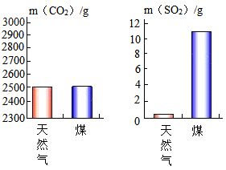
（3）第24届冬季奥运会的火炬“飞扬”以液氢为燃料，体现了绿色奥运的理念。目前，在生活和生产中大量使用氢能源还存在一定的困难，原因是___________(填一条即可)。
23. 2022年3月22日是第三十届“世界水日”，其主题为“珍惜地下水，珍视隐藏的资源”。
（1）地下水是___________(填“混合物”或“纯净物”)。
（2）实验室制取蒸馏水时，在烧瓶中加入几粒沸石或碎瓷片的目的是___________。实验结束，可加入___________比较水蒸馏前后的硬度变化。
（3）宇航员一部分生活用氧可通过电解水制得。如图是电解水的实验示意图，玻璃管___________(填“a”或“b”)中的气体能使带火星的木条复燃。该实验说明水是由___________组成的。
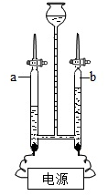
（4）机场、车站等公共场所设有许多直饮水机，能将自来水进一步净化处理得到可直接饮用水，其处理水的过程如下图所示。
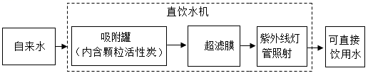
吸附罐中固体颗粒的主要作用是吸附杂质，固体颗粒可选用___________，紫外线灯管照射的作用是___________。
（5）如图是我国“国家节水标志”，用一句话谈谈你对该标志的理解或得到的启示___________。

24. 金属及金属材料广泛应用于生产、生活及科学实验，其应用推动了社会的发展。
（1）下列实验中，铜片上的白磷燃烧，说明铜具有___________性：黄铜片和纯铜片相互刻画，纯铜片上留下刻痕，说明黄铜的硬度比纯铜的硬度___________(填“大”或“小")。
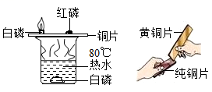
（2）铁在潮湿的空气中容易生锈，写出一种防止铁制品生锈的具体方法___________。
（3）春秋战国时期，我国就开始生产和使用铁器。工业上用赤铁矿(主要成分Fe₂O₃)和一氧化碳反应炼铁的化学方程式为____________。
（4）某同学对含Cu(NO₃)₂、AgNO₃、M(NO₃)₂的混合溶液进行探究，流程如下(M表示一种金属元素)：
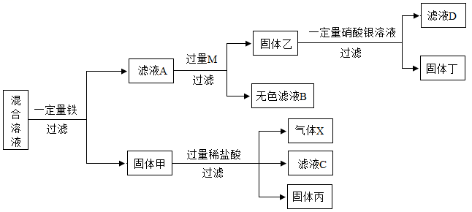
根据实验探究流程，回答下列问题：
①气体X的化学式为___________。
②金属Fe、Cu、Ag、M的活动性由强到弱的顺序是___________。
③滤液D中所含溶质的成分可能有___________种情况。
25. 氨既是一种重要化工产品，又是一种重要的化工原料。下图为合成氨以及以氨为原料制硝酸的流程示意图。
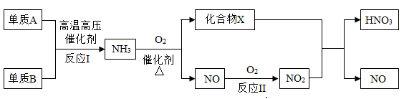
（1）化合物X是一种常见溶剂，其化学式是___________。
（2）反应Ⅱ属于___________反应(填基本反应类型)。
（3）反应Ⅰ化学方程式是_____________。
三、实验与探究(本大题共2个小题，化学方程式每空2分，其余每空1分，共16分)
26. 化学是一门以实验为基础的科学。请结合图示回答问题：
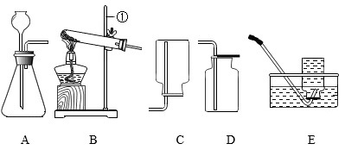
（1）仪器①的名称为___________。
（2）实验室用高锰酸钾制取氧气的化学方程式为___________。用B、E装置制取并收集氧气，实验操作步骤有：①点燃酒精灯，待气泡连续均匀放出时收集气体：②熄灭酒精灯：③装入药品，放置棉花并固定仪器：④连接好装置，检验装置的气密性；⑤从水槽中撤出导管。正确的操作顺序是___________(填标号)。
a.③④①②⑤ b.④③①⑤② c.④③①②⑤ d.③④①⑤②
（3）进行铁丝在氧气中燃烧的实验，集气瓶底部加入水或细沙的目的是___________。
（4）实验室用锌粒和稀硫酸制取氢气，应选择的发生装置是___________(填标号，下同)，可选择的收集装置是___________(填一种即可)。
（5）现有一新制的碳酸钙产品，某同学设计如图所示的实验，通过测定反应生成的BaCO₃的质量来确定该产品中CaCO₃的含量(图中夹持仪器已略去，杂质不与盐酸反应，碱石灰是NaOH和CaO的固体混合物)。
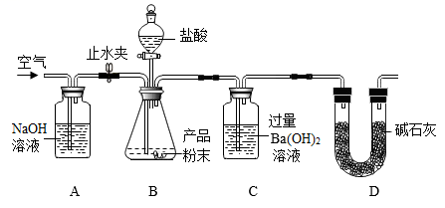
①关闭止水夹，打开分液漏斗活塞，缓慢滴加盐酸至不再有气泡产生，关闭分液漏斗活塞；打开止水夹，缓缓通入空气。通入空气的作用是___________。
②装置D的作用是______________。
③实验时，称取的碳酸钙产品的质量为m₁g，反应后得到BaCO₃的质量为m₂g，则该产品中CaCO₃的质量分数为___________(用含m₁和m₂的代数式表示)。
27. 有一包白色粉末，可能由NaCl、Na₂SO₄、CuSO₄、Na₂CO₃、CaCO₃中的一种或几种组成为确定其成分，某化学兴趣小组进行如下实验探究，请你参与探究并回答相关问题。
【提出问题】该白色粉末的成分是什么？
【查阅资料】
(1)部分物质在水中的溶解性表(室温)：
物质 | AgNO₃ | AgCl | Ag₂SO₄ | AgCO₃
溶解性 | 溶 | 不溶 | 微溶 | 不溶
(2)AgOH不稳定，在溶液中分解生成难溶于水的物质。
【实验探究】
实验步骤 | 实验现象及结果 | 实验结论
①取该白色粉末样品于烧杯，加足量水溶解。 | 样品全部溶解，得到无色溶液A | 白色粉末中不含_________
②取少量无色溶液A于试管，加入过量BaCl₂溶液，充分反应后过滤 | 到无色溶液B和白色沉淀C | 白色粉末中含有__________
③向白色沉淀C中加入过量稀盐酸 | 沉淀部分溶解，并有气泡冒出 | 白色粉末中含有__________
④在无色溶液B中滴加几滴AgNO₃溶液 | 产生白色沉淀 | 白色粉末中含有NaC1
【交流与解释】
(1)白色沉淀C中加入过量的稀盐酸，产生气泡的反应方程式为_____________。
(2)在老师的指导下，通过讨论，同学们认识到由上述实验探究尚不能得出白色粉末中含有NaCl，理由是___________。
为了进一步确定白色粉末中是否含有NaCl，继续进行如下探究。
【继续探究】
实验步骤 | 实验现象 | 实验结论
⑤另取少量无色溶液A于试管中，加入过量的___________溶液，振荡，静置 | 产生白色沉淀 | 白色粉末中含有NaCl
⑥取实验⑤所得上层清液于试管，加入AgNO₃溶液 | 产生白色沉淀 | 白色粉末中含有NaCl
通过上述实验探究，确定了该白色粉末的成分。
【拓展与反思】在混合溶液中，检验某种离子时，需排除离子间的相互干扰。
四、分析与计算(本大题包含1个小题，共6分)
28. 学习小组用已知浓度的氢氧化钠溶液测定某硫酸溶液的浓度。取该硫酸溶液20g，滴加10%的氢氧化钠溶液，恰好完全反应时，共消耗氢氧化钠溶液40g。计算。
（1）消耗的NaOH溶液中溶质的质量为___________g：
（2）该硫酸溶液的溶质质量分数_________。(温馨提示：

